СИНГАПАЙСКАЯ СОШ
Учитель математики Е.М. Дадыкина
20.05.2019г

Приемы работы на уроке в логике системно- деятельностного подхода

(Слайд 1) В основе системно-деятельностного подхода – технология деятельностного метода.(Слайд 2) Этот метод предусматривает, что ребенок не получает знания в готовом виде, а добывает их сам в процессе учебно-познавательной деятельности. Это трудно обеспечить в обучении математике. Не всегда ученики могут сделать правильные выводы, они медленно думают, плохая техника счета не позволяет решать творческие задания. А у учителя времени в обрез. Но жизнь требует перестройки. Нужно уйти от традиционных взглядов, шаблонов. В китайской мудрости есть поговорка: «…я делаю - я усваиваю». Необходимо вовлечь ученика через действия в учебную деятельность, чтобы они самостоятельно вникли в новую тему, а потом и применили на практике полученные знания. Учитель как дирижёр: он направляет деятельность учеников, корректирует, привлекает к самостоятельности.
Задача учителя при введении нового материала заключается в том, чтобы организовать исследовательскую работу детей: чтобы они самостоятельно формулировали тему урока, находили ответы на вопросы, сами «додумывались» до решения ключевой проблемы урока и сами объясняли, как надо действовать в новых условиях.
Важно правильно настроить на урок математики. Часто приходится повышать мотивацию на изучение математики. При этом бывает достаточно провести параллель с другим предметом, например –литература.
Прием «Рифмованное начало урока» . (слайд 3)
(Слайд 4) На этапе актуализация знаний (и фиксирование индивидуального затруднения в пробном учебном действии:
Прием «Верю – не верю» или «Согласен – не согласен». Учитель предлагает учащимся поучаствовать в игре «верю – не верю» (проверить правильность утверждений). Самостоятельно, на листах, напротив номера утверждения поставить либо «+», либо «-». Например, на уроке геометрии в 7 классе, при такой деятельности ученики учатся точным формулировкам высказываний, находят аргументы в пользу своих высказываний.

На этапе выявление места и причины затруднения, постановки цели деятельности / создание проблемной ситуации, целеполагание (постановка цели и задач урока):
(Слайд 5-6) Приём «Знаю – понимаю – могу - умею ».
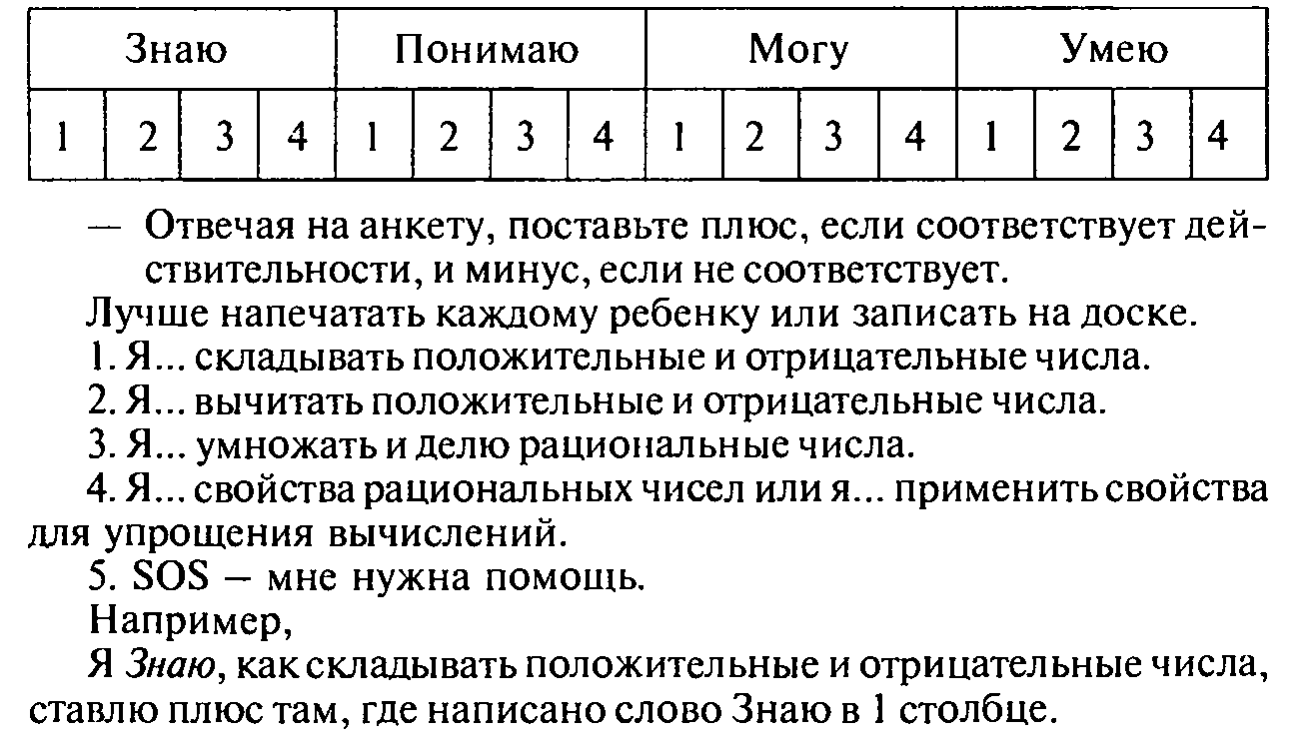
или «Умею – затрудняюсь – хочу научиться»
Доска, лист бумаги делится на колонки. Учитель называет тему урока и спрашивает у учащихся, что они об этой теме уже знают, или думают что знают. Ученики высказывают свои идеи, учитель на доске заполняет таблицу, дети заполняют в тетради. Возникшие спорные высказывания следует отнести к колонке «Хотим узнать». Затем напрямую спрашиваем, что они хотели бы узнать нового по этой теме. Записи остаются на доске до конца занятия. Далее либо учащиеся читают текст, либо идет урок нового материала. После того, как изучили записываем, что нового узнали из текста, урока.
(Слайд 7) Прием «Нерешенная домашняя задача». В качестве одной из домашних задач, учитель преднамеренно указывает такую, в ходе решения которой у учащихся должны возникнуть трудности с ее выполнением, из-за недостаточности знаний, а на следующем уроке необходимо подвести учащихся к формулированию цели урока.

При закреплении темы «Вынесение общего множителя за скобки»
удается формировать навыки работы с построением высказывания. (Слайд 8)
Петя Верхоглядкин построил предложение: “Взял книгу, взял ручку, взял тетрадь” . Все ли верно он сделал? (дети ответят, что наблюдает необоснованное повторение слова «Взять»)
Как правильно? ( взял книгу, ручку, тетрадь)
Подумайте, почему я сегодня говорю с вами об этом?
(догадываются, что слово «Взять» вынесли вперед (за скобки))
Затем происходит развитие мыследеятельностного понятия «Моделирование», когда ученики при помощи модели изображают правило, о котором идет речь.
Групповая работа – одна из форм деятельностного метода обучения. Данная форма работы требует определённой подготовки учителя к уроку, но результат работы оправдывает себя. При правильном педагогическом руководстве и управлении реализовываются основные условия коллективности: ученики привлекаются к коллективной творческой деятельности, осмысленному общению и взаимодействию, распределению труда между членами группы; осуществляется взаимообучение и взаимоконтроль. Таким образом, дети приобщаются к важным навыкам жизни: действенному общению, умению слушать, умению соглашаться с точкой зрения другого, умению разрешать конфликты, умению работать сообща для достижения общей цели. Умение управлять как собственной, так и совместной деятельностью в группе дает возможность учащимся быть активными участниками учебной деятельности.
На своих уроках стараюсь, чтобы дети как можно больше участвовали в обсуждении нового способа действия, принимали активное участие в его выработке и записи. Такая активность ребят в данном случае направлена на достижение сознательно поставленной цели. Часто детей приходится заставлять делать что-то насильно, но нужно, чтобы они сами понимали, что они усвоили, а над чем нужно поработать. Для этого прописываем две роли учеников
Деятель Контролирующий
«Контролирующий» отслеживает действия деятеля, по пунктам алгоритма, если правильно выполнено, появляется «+», если забыл, пропустил, то «-».Учитель проверяет столбик знаков. Потом дети меняются ролями, для этого можно карточку или написать на доске. Такая работа по контролю или самоконтролю очень нравится детям, они очень ответственно подходят к своим обязанностям и очень строги в роли контролёра. Выполняя работу дети видят, что у них не получается, на каком этапе возникает трудность, проблема, стараются исправиться, поработать над определённым действием. Работает рефлексивно-оценочный контроль, развиваются коммуникативные действия. Дети учатся сотрудничеству, учатся слушать и общаться. Учатся оценивать и контролировать результаты своей деятельности. Осуществляется деятельностный подход в обучении, который так необходим в работе учителя по новому образовательному стандарту. Часто нас посещает вымышленный «Петя Верхоглядкин» , который иногда решает без ошибок, но чаще – с ошибками.
Если «Деятель» всё выполнил правильно, то конечно, получает «+», по всем пунктам. Очень эффективно проводить такую работу на этапе первичного закрепления материала. Чем больше дети поработают в парах, тем быстрее усвоят новые знания и будут пользоваться ими самостоятельно.

(Слайд 9-10) и вновь нас посещает Петя Верхоглядкин. Ученики выступают в роли контроллера.
При нахождении ошибок Пети они узнают себя или своих одноклассников.

5-6 класс. При повторении таблицы умножения на 4.(Слайд 11)
Даётся задание: внимательно посмотрите на эти числа.
36, 16, 28, 8, 40, 20, 4.
- Что можете сказать? Каких ответов не хватает? К каждому ответу назовите соответствующий пример.
Детей необходимо научить правильно усваивать информацию, структурировать ее, выделять главное, находить связи. Научить надо и целенаправленному поиску информации, поисковой деятельности. Для реализации этих задач мы используем в своей работе различные формы и методы обучения. Одним из таких методов является метод проектов, который помогает нам решать задачи не только образования, но и воспитания, и развития детей, а также раскрывать их творческий потенциал. Данный метод способствует актуализации знаний, умений и навыков ребенка, их практическому применению во взаимодействии с окружающим.
Если учитель умело организует проектную деятельность учащихся, будет направлять их на поиск решения поставленной проблемы, то процесс обучения будет способствовать развитию их творческих способностей. При этом очень ценным является использование информационно-коммуникационных технологий. Например, при изучении процентов можно предложить в группах придумать задания, которые применяются в тех или иных профессиях: продавца, бухгалтера, учителя,,, и т.д. (Слайд 12)
Применение деятельностного метода обучения обеспечивает не только деятельность, но и глубокое и прочное усвоение знаний. Сегодня каждый учитель может использовать этот метод в своей практической работе, так как все составляющие этого метода общеизвестны. Поэтому достаточно лишь осмыслить значимость каждого элемента и использовать их в работе системно. Применение технологии деятельностного метода обучения создает условия для формирования у ребенка готовности к саморазвитию, помогает формировать устойчивую систему знаний и систему ценностей (самовоспитание). Этим обеспечивается выполнение социального заказа, отраженного в положениях Закона РФ "Об образовании".

